
BAHAGIAN PENDIDIKAN TEKNIK DAN VOKASIONAL
KEMENTERIAN PENDIDIKAN MALAYSIA
ARAS 5 & 6, BLOK E14, KOMPLEKS E,
PUSAT PENTADBIRAN KERAJAAN PERSEKUTUAN

KERTAS PENERANGAN
(INFORMATION SHEET)
KOD DAN NAMA PROGRAM | IT-010-23 APPLICATION DEVELOPMENT PROGRAMMER
TAHAP DAN SEMESTER | 2 & 3 (SEMESTER 3)
KOD DAN TAJUK KURSUS | KPD 3043 PROGRAMMING CONCEPT AND CONSTRUCT
NO.DAN TAJUK KOMPETENSI | K1 DISCUSS PROGRAMMING CONCEPT  K2 APPLY ALGORITHM, FLOWCHART AND PSEUDOCODE  K3 APPLY FUNDAMENTALS OF PROGRAMMING
NO. KOD KSKV | KPD3043 / KP(2/3) | Muka Surat : 1 Drp : 12
NO. KOD NOSS | IT-010-23-C01 / P(2/3) | Muka Surat : 1 Drp : 12

TAJUK/TITLE :
DEFINISI ALGORITHM, CARTA ALIR DAN PSEUDOCODE

TUJUAN/PURPOSE :
Kertas penerangan ini adalah bertujuan menerangkan mengenai :
- Takrifan algoritma.
- Lakar carta aliran.
- Penulisan pseudokod

PENERANGAN/INFORMATION :

- APA ITU ALGORITMA?
Ditinjau dari asal-usul katanya, kata Algoritma sendiri mempunyai sejarah yang aneh. Orang hanya menemukan kata algorism yang bererti proses menghitung dengan angka arab. Anda dikatakan algorist jika anda menghitung menggunakan angka arab. Para ahli bahasa berusaha menemukan asal kata ini namun hasilnya kurang memuaskan. Akhirnya para ahli sejarah matematik menemukan asal kata tersebut yang berasal dari nama penulis buku arab yang terkenal yaitu Abu Ja’far Muhammad Ibnu Musa Al-Khuwarizmi. Al-Khuwarizmi dibaca orang barat menjadi Algorism. Al-Khuwarizmi menulis buku yang berjudul Kitab Al Jabar Wal-Muqabala yang artinya “Buku pemugaran dan pengurangan” (The book of restoration and reduction). Dari judul buku itu kita juga memperoleh akar kata “Aljabar” (Algebra). Perubahan kata dari algorism menjadi algorithm muncul karena kata algorism sering dikelirukan dengan arithmetic, sehingga akhiran –sm berubah menjadi –thm. Kerana perhitungan dengan angka Arab sudah menjadi hal yang biasa, maka lambat laun kata algorithm beransur-ansur dipakai sebagai kaedah perhitungan (compute) secara umum, sehingga kehilangan makna kata aslinya. Dalam Bahasa Malaysia, kata algorithm diserap menjadi algoritma.

Definisi Algoritma
“Algoritma adalah urutan langkah-langkah logik penyelesaian masalah yang disusun secara sistematik dan logik”. Kata logik merupakan kata kunci dalam algoritma. Langkah-langkah dalam algoritma harus logik dan harus dapat ditentukan sama ada salah atau benar. Dalam beberapa konteks, algoritma adalah spesifikasi urutan langkah untuk melakukan pekerjaan tertentu. Pertimbangan dalam pemilihan algoritma adalah, pertama, algoritma haruslah benar. Ertinya algoritma akan memberikan output yang dikehendaki dari sejumlah input yang diberikan. Tidak kira sebagus manapun algoritma, kalau memberikan output yang salah, pastinya algoritma tersebut bukanlah algoritma yang baik.
Pertimbangan kedua yang harus diperhatikan adalah kita harus mengetahui seberapa baik hasil yang dicapai oleh algoritma tersebut. Hal ini penting terutama pada algoritma untuk menyelesaikan masalah yang memerlukan anggaran hasil (hasil yang hanya berupa pendekatan). Algoritma yang baik harus mampu memberikan hasil yang sedekat mungkin dengan nilai yang sebenarnya.

Ketiga adalah efisiensi algoritma. Efisiensi algoritma dapat dilihat dari 2 perkara iaitu efisiensi waktu dan memori. Meskipun algoritma memberikan output yang benar (paling mendekati), tetapi jika kita harus menunggu berjam-jam untuk mendapatkan outputnya, algoritma tersebut biasanya tidak akan dipakai, setiap orang menginginkan output yang cepat. Begitu juga dengan memori, semakin besar memori yang terpakai maka semakin buruklah algoritma tersebut. Dalam kenyataannya, setiap orang boleh membuat algoritma yang berbeza untuk menyelesaikan suatu permasalahan, walaupun terjadi perbezaan dalam menyusun algoritma, tentunya kita mengharapkan output yang sama. Jika terjadi demikian, carilah algoritma yang paling efisien dan cepat.
Penulisan algoritma boleh dibahagikan dalam 2 bentuk penulisan iaitu tulisan dan gambar. Algoritma yang dihasilkan dengan tulisan iaitu dengan struktur bahasa tertentu (misalnya bahasa Malaysia atau bahasa Inggris) dan kod pseudo (pseudocode). Kod pseudo adalah kod yang mirip dengan kod pemorograman yang sebenarnya seperti Pascal, atau C, sehingga lebih tepat digunakan untuk menggambarkan algoritma yang akan dikomunikasikan kepada pemprogram. Sedangkan algoritma dihasilkan dengan gambar, misalnya dengan carta alir (flowchart). Secara umum, kod pseudo mengekspresikan idea-idea secara informal dalam proses penyusunan algoritma. Salah satu cara untuk menghasilkan kod pseudo adalah dengan meregangkan aturan-aturan bahasa formal yang dengannya versi akhir dari algoritma akan diekspresikan. Pendekatan ini umumnya digunakan ketika bahasa pemrograman yang akan digunakan telah diketahui sejak awal.

Beza Algoritma dan Program
Program adalah kumpulan pernyataan komputer, sedangkan kaedah dan tahapan sistematik dalam program adalah algoritma. Program ditulis dengan menggunakan bahasa pemprograman. Jadi boleh juga disebut bahawa program adalah suatu implementasi dari bahasa pemrograman. Beberapa pakar memberi formula bahwa :
Program = Algoritma + Bahasa (Struktur Data)

Bagaimanapun juga struktur data dan algoritma berhubungan sangat erat pada sebuah program. Algoritma yang baik tanpa pemilihan struktur data yang tepat akan membuat program menjadi kurang baik, demikian juga sebaliknya.

Pembuatan algoritma mempunyai banyak kelebihan di antaranya :
- Penulisan algoritma tidak tergantung pada bahasa pemprograman manapun, ertinya penulisan algoritma independen dari bahasa pemprograman dan komputer yang melaksanakannya.
- Notasi algoritma dapat diterjemahkan ke dalam berbagai bahasa pemprograman.
- Apapun bahasa pemrogramannya, output yang akan dikeluarkan sama kerana algoritmanya sama.

Kaedah penulisan algoritma
- Carta alir (flowchart)
- Kod pseudo (pseudocode)
- Gambarajah N-S
- Jadual aksi
- Mesin keadaan terhingga
- Bahasa harian

Beberapa perkara yang perlu diperhatikan dalam membuat algoritma :
- Teks algoritma berisi penerangan langkah-langkah penyelesaian masalah. Deskripsi tersebut dapat ditulis dalam notasi apapun asalkan mudah dipahami.
- Tidak ada notasi yang baku dalam penulisan teks algoritma seperti notasi bahasa pemprograman. Notasi yang digunakan dalam menulis algoritma disebut notasi algoritmik.
- Setiap orang dapat membuat aturan penulisan dan notasi algoritmik sendiri. Hal ini disebabkan teks algoritma tidak sama dengan teks program. Namun, supaya notasi algoritmik mudah ditranslasikan ke dalam notasi bahasa pemrograman tertentu, maka sebaiknya notasi algoritmik tersebut berkorespondensi dengan notasi bahasa pemrograman secara umum.
- Notasi algoritmik bukan notasi bahasa pemprograman, kerana itu pseudocode dalam notasi algoritmik tidak dapat dijalankan oleh komputer. Agar dapat dijalankan oleh komputer, pseudocode dalam notasi algoritmik harus diterjemahkan ke dalam notasi bahasa pemrograman yang dipilih. Perlu diingat bahwa orang yang menulis program sangat terikat dalam aturan tata bahasanya dan spesifikasi mesin yang menjalannya.
- Algoritma sebenarnya digunakan untuk membantu kita dalam menterjemahkan suatu permasalahan ke dalam bahasa pemprograman.
- Algoritma merupakan hasil pemikiran konseptual, supaya dapat dilaksanakan oleh komputer, algoritma harus diterjemahkan ke dalam notasi bahasa pemprograman. Ada beberapa perkara yang harus diperhatikan pada terjemahan tersebut, iaitu :
- Isytihar pembolehubah (viariables)
Untuk mengetahui keperluan pengisytiharan pembolehubah dalam penggunaan bahasa pemprograman kerana tidak semua permasalahan memerlukannya.
- Pemilihan jenis data (data type)
Apabila bahasa pemrograman yang akan digunakan membutuhkan pendeklarasian variabel maka perlu hal ini dipertimbangkan pada saat pemilihan tipe data.
- Pemakaian instruksi-instruksi
Beberapa instruksi mempunyai kegunaan yang sama tetapi masing-masing memiliki kelebihan dan kekurangan yang berbeza.
- Aturan sintaksis
Semasa menulis program kita terikat dengan aturan sintaksis dalam bahasa pemprograman yang akan digunakan.
- Paparan output
ketika membuat algoritma kita tidak memikirkan paparan output yang akan dihasilkan. Hal ini diperhatikan ketika menterjemahkan menjadi program.
- Cara pengoperasian compiler atau interpreter.
Bahasa pemrograman yang digunakan termasuk dalam kelompok compiler atau interpreter.

Algoritma adalah deskripsi dari suatu pola tingkah laku yang dinyatakan secara primitif iaitu aksi-aksi yang didefinisikan sebelumnya dan diberi nama, dan diandaiikan sebelumnya bahwa aksi-aksi tersebut dapat kerjakan sehingga dapat menyebabkan kejadian.
Melaksanakan algoritma bererti mengerjakan langkah-langkah di dalam algoritma tersebut. Pemroses mengerjakan proses sesuai dengan algoritma yang diberikan kepadanya. Juru masak membuat kuih berdasarkan resepi yang diberikan kepadanya, pianis memainkan lagu berdasarkan papan not blok. Oleh sebab itu suatu algoritma harus dinyatakan dalam bentuk yang dapat difahami oleh pemroses. Jadi suatu pemroses harus:

- Memahami setiap langkah dalam algoritma.
- Melakukan operasi yang bersesuaian dengan langkah tersebut.

Bil. | Proses | Algoritma | Contoh Langkah-dalam Algoritma
1. | Membuat kek | Resepi kek | Masukkan telur ke dalam adunan, kacau sehingga kembang
2. | Membuat pakaian | Pola pakaian | Gunting kain dari kiri ke kanan sepanjang 5 inci
3. | Kelas | Jadual kelas | 8 pg Kelas Matematik  9 pg kelas Sains
4. | Tambah nilai kredit handphone | Panduan pengisian | *111*kod 16 digit#

Rajah 1 : Contoh algoritma dalam kehidupan sehari-hari

- CARTA ALIR (Flowchart)

Flowchart adalah adalah suatu bagan dengan simbol-simbol tertentu yang menggambarkan urutan proses secara terperinci dan hubungan antara suatu proses (instruksi) dengan proses yang lain dalam suatu program.

- Flowchart digunakan untuk menuliskan algoritma menggunakan siri simbol khas.
- Setiap kenyataan dalam carta alir ditulis dalam sebuah simbol. Beberapa kata kunci yang ditulis di dalam simbol, mendahului pernyataan yang dimaksudkan.
- Terdapat simbol garis berarah yang menyatakan arah proses berikutnya dari suatu simbol. Pembacaan carta alir dilakukan dari satu simbol ke simbol lain mengikuti arah yang ditunjuk oleh garis bawah.
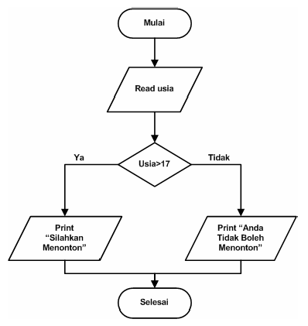
Rajah 2 : Contoh carta alir

Kaedah-Kaedah Umum Pembuatan Flowchart
Dalam pembuatan flowchart tidak ada rumus yang bersifat mutlak. Kerana flowchart merupakan gambaran hasil pemikiran dalam menganalisis suatu masalah dengan komputer. Sehingga flowchart yang dihasilkan dapat bervariasi antara satu pemrogram dengan yang lainnya. Namun secara dasarnya setiap pengolahan selalu terdiri atas 3 bagian utama, iaitu :
- Input,
- Proses dan
- Output
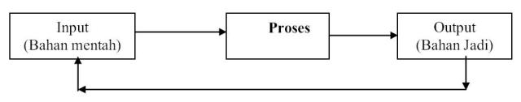

Untuk pengolahan data dengan komputer, urutan dasar pemecahan suatu masalah:
- START, berisi pernyataan untuk persiapan peralatan yang diperlukan sebelum menangani pemecahan persoalan.
- READ, berisi pernyataan kegiatan untuk membaca data dari suatu peralatan input.
- PROSES, berisi kegiatan yang berkaitan dengan pemecahan persoalan sesuai dengan data yang dibaca.
- WRITE, berisi pernyataan untuk merekam hasil kegiatan ke peralatan output.
- END, mengakhiri kegiatan pengolahan.

Walaupun tiada kaedah-kaedah yang tetap dalam penyusunan flowchart, namun ada beberapa anjuran :
- Hindari pengulangan proses yang tidak perlu dan logika yang berbelit sehingga jalannya proses menjadi singkat.
- Jalannya proses digambarkan dari atas ke bawah dan diberikan tanda panah untuk memperjelas.
- Sebuah flowchart diawali dari satu titik START dan diakhiri dengan END.

Berikut merupakan beberapa contoh simbol flowchart yang disepakati oleh dunia pemrograman :
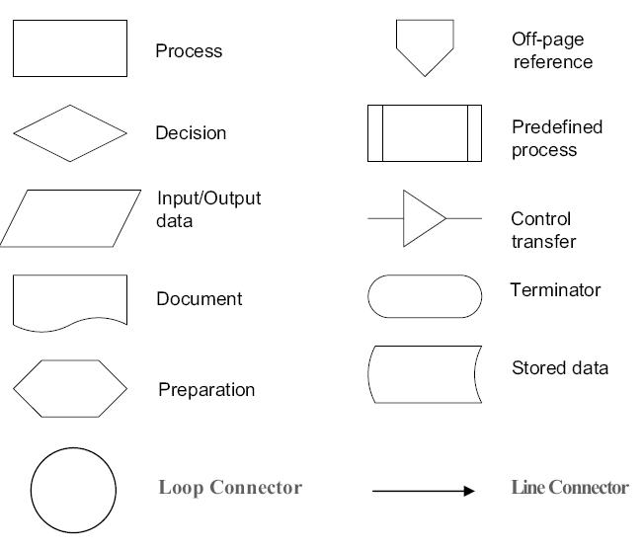
Rajah 3 : Simbol dalam penulisan carta alir

Untuk memahami lebih mendalam mengenai flowchart ini, satu kes mudah diambil untuk mengira luas permukaan segiempat.
- Masalah : Bina sebuah rancangan program dengan menggunakan flowchart, mencari luas permukaan segiempat.
- Penyelesaian : Perumusan untuk mencari luas persegi panjang adalah :
L = p . l
di mana, L adalah Luas persegi panjang, p adalah panjang persegi, dan l adalah lebar persegi.
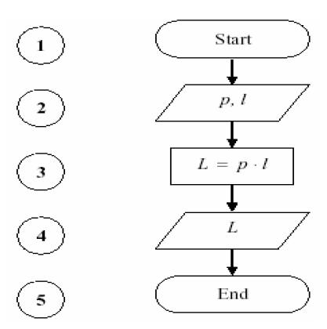
Rajah 4 : Flowchart bagi program mengira luas permukaan segiempat

Keterangan :
- Simbol pertama menunjukkan sebuah program dimulakan.
- Simbol kedua menunjukkan bahwa input data dari p dan l.
- Data dari p dan l akan diproses pada simbol ketiga dengan menggunakan perumusan L = p. l.
- Simbol keempat menunjukkan hasil output dari proses dari simbol ketiga.
- Simbol kelima atau terakhir menunjukkan berakhirnya program dengan tanda End.
- KOD PSEUDO (Pseudocode)

Pseudocode merupakan kod atau tanda yang menyerupai (pseudo) atau merupakan penjelasan cara menyelesaikan suatu masalah. Kod pseudo sering digunakan oleh manusia untuk menulis algoritma.

- Kod pseudo digunakan untuk menuliskan algoritma menggunakan siri kenyataan yang ditulis dalam bahasa sehari-hari.
- Setiap kenyataan dalam kod pseudo ditulis dalam sebuah nombor baris yang menyatakan urutan nombor pernyataan. Jika sebuah nombor memiliki sub kegiatan, maka digunakan aturan pernomboran secara indent.
- Pembacaan kod pseudo dilakukan secara baris demi baris.
- Dalam keadaan tertentu, ada kalanya ‘pembaca’ kod pseudo tidak dilakukan mengikut urutan dari baris 1 kebaris selanjutnya, akan tetapi melompat ke baris yang lain.
- Terdapat ada beberapa keyword atau kata kunci yang digunakan untuk menulis pseudocode.

Kata kunci pada pseudocode:
1. BEGIN
2. END
3. IF_THEN
4. IF_THEN_ELSE
5. WHILE
6. FOR

Algoritma berisi langkah-langkah penyelesaian suatu masalah. Langkah-langkah tersebut dapat berupa runtunan aksi (sequence), pemilihan aksi (selection), pengulangan aksi (iteration) atau kombinasi dari ketiganya. Jadi struktur dasar pembangunan algoritma ada tiga, iaitu:
- Struktur Jujukan
Begin
Langkah 1
Langkah n
End
- Struktur Pilihan
Begin
If syarat
Bahagian benar
Else
Bahagian tak benar
End
- Struktur Ulangan
While syarat do
Bahagian yang perlu diulang
ATAU
Repeat n kali
Bahagian yang perlu diulang

Dalam Algoritma, simbol-simbol / sintaks dari suatu bahasa pemprograman tertentu tidak diguna pakai, melainkan bersifat umum dan tidak tergantung pada suatu bahasa pemprograman yang lain. Notasi-notasi algoritma dapat digunakan untuk seluruh bahasa pemprograman.

Contoh masalah : Menyediakan secawan kopi
Algoritma:
- Masak air
- Masukkan kopi ke dalam cawan
- Jika perlu gula
  - Tambahkan gula
- Jika perlu krim
  - Tambahkan krim
- Masukkan air panas ke dalam cawan

Pseudocode:
- Masak air
- Masukkan kopi ke dalam cawan
- If perlu_gula then
  - Tambahkan gula
- If perlu_krim then
  - Tambahkan krim
- Endif
- Masukkan air panas ke dalam cawan

Fasa pembangunan pengaturcaraan
Langkah-langkah yang dilakukan bagi membangunkan pengaturcaraan untuk menyelesaikan masalah adalah :
- Mendefinisikan Masalah
- Buat Algoritma dan Struktur Cara Penyelesaian
- Menulis Program
- Mencari Kesalahan
- Uji dan Verifikasi Program
- Dokumentasi Program
- Pemeliharaan Program

SOALAN/QUESTION :

- Nyatakan definisi algoritma, flowchart dan pseudocode
- Nyatakan 3 jenis struktur algoritma
- Bina kod pseudo dan carta alir bagi permasalahan di bawa ini :

Menerima sepasang nombor dan mencetak mesej ”SAMA” jika dua nombor tersebut mempunyai nilai yang sama. Mesej ”NO.PERTAMA LEBIH BESAR” jika nombor pertama lebih besar daripada nombor kedua dan mesej ”NO.KEDUA LEBIH BESAR”, jika nombor kedua lebih besar daripada nombor pertama

RUJUKAN/REFERENCE :
- http://documents.tips/documents/kod-pesudo2.html
- http://www.slideshare.net/RohwiyantoOi/1konsep-struktur-algoritma?next_slideshow=1
- https://andikafisma.wordpress.com/algoritma-dan-pemrograman/

